低温での主な劣化，損傷

１、応力腐食割れ

多くの金属は、特殊な腐食環境で使用されると降伏点以下の応力で脆性的に破壊することがある。この破壊の特徴は、引張応力と腐食環境が同時に作用している時のみ生じ、どちらか一方でも欠けていると割れが生じない。割れを発生させる応力は極めて低く、ほとんど下限応力をもたない場合もある。
したがって、外的応力のみならず、溶接残留応力、塑性加工による残留応力などでも割れを起す（むしろ、残留応力によって割れるケースの方が多い）現在まで、割れを起す金属材料の種類と種々の環境の組合せは数多く知られている。主な組合せを下表－１に示す。

表－１ 応力腐食割れを起こす金属材料の種類と環境の組合せ

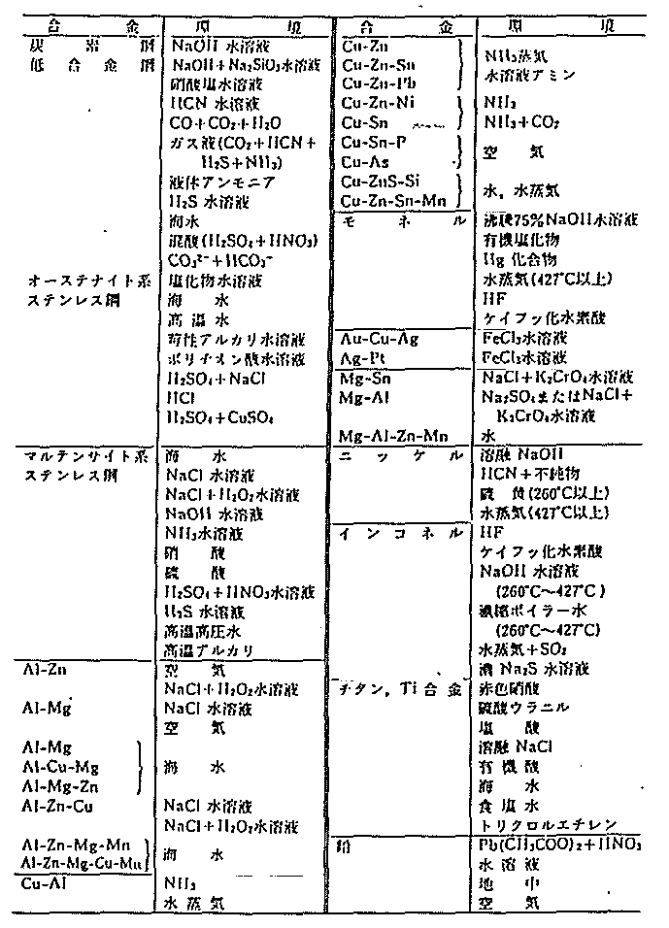
オーステナイト系のステンレス鋼が塩素イオンの存在するとき生ずる割れは、代表的な応力腐食割れの１つである。
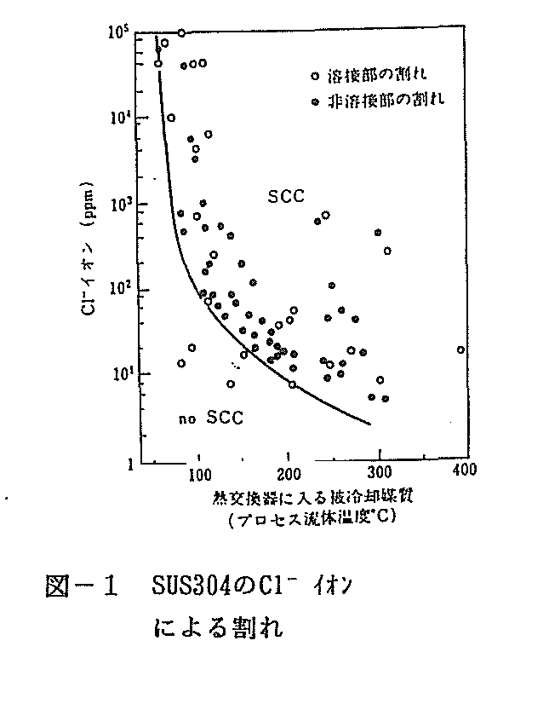
右図－１にSUS304鋼の温度、塩素イオンと割れの関係を示す。
溶接部においては、母材の割れの下限値以下においても割れの発生の可能性がある事を示している。

２、水素脆性割れ、水素誘起割れ

水素が鋼中に入ることによって、水素脆性割れあるいは水素誘起割れの劣化が起こる。

（１）水素脆性割れ

格子間に原子状水素として侵入することによって原子間の結合力を低下させる現象で、腐食により発生した水素原子の侵入によるもの、高温高圧水素環境で侵入した水素原子がシャットダウン後も金属内に残留して引き起こすもの、及び、溶接時に水分の分解により発生した水素原子が、溶接金属内に侵入して引き起こすもの（遅れ割れ）等がある。

腐食により発生した水素原子の侵入による水素脆性割れの代表例としては、硫化物割れが上げられる。
硫化物割れは、高張力鋼など強度の高い材料を硫化物を含む湿性環境で使用した場合、付加応力や残留応力によって割れを生ずる現象を言う。硫化物を含む環境での腐食は、硫化物の触媒作用によって鋼中に水素が侵入しやすいため、割れを生ずるケースが多い。
硫化物割れの感受性は硬度と対応しており、ＨＲｃ22以上のものは割れ易いとされており、溶接熱影響部の硬化部は焼鈍によってこれより軟らかくする必要がある。
尚、硫化物割れには、この様な吸蔵された水素によってもたらされる水素脆性割れとき裂先端の活性経路腐食により割れの進行する硫化物応力腐食割れとに区別されるが、両者の境界はかならずしも明確では無い。

（２）水素誘起割れ

原子状となって侵入した水素が、結晶粒界や非金属介在物と地鉄境界などミクロ的な空隙に集り分子状水素（気体）となり、これが大きな圧力となって粒界や介在物との境界を分離させる。この現象を水素誘起割れと言う。
水素誘起割れは水素脆性割れと同様に硫化物を含む湿性環境で、腐食により発生した水素原子により引き起こされるが、軟鋼など強度の低い材料は、板厚方向に平行あるいはスッテプ状に割れたり、表面付近では膨れ（水素膨れ）を生ずる。
また、水素脆性割れor硫化物応力腐食割れと重畳する事もある。

水素脆性割れ、水素誘起割れの形態を図－２に示す。

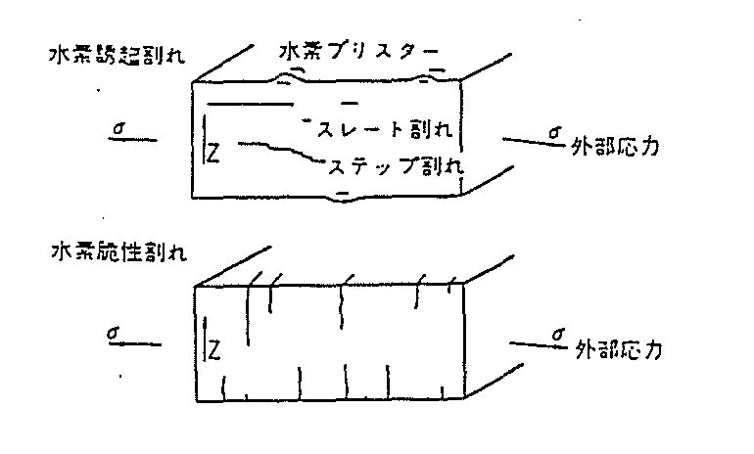
図－２ 水素脆性割れ、水素誘起割れの形態の相違

３、腐食疲労

腐食性雰囲気で変動荷重を受けると、通常の疲労限より低い応力で割れを生ずる場合がある。この場合、疲労現象が腐食を促進させると同時に、腐食が疲労現象を促進させる効果があり、競合して破壊を促進している。

高温での主な劣化，損傷

１、クリープ損傷
クリープ領域（４００℃以上）で使用される材料

２、水素侵食
高温・高圧水素環境で使用される材料

３、焼戻脆化
３００～６００℃で使用されるCr‐Mo鋼

４、水素脆化
高温・高圧水素環境で使用される材料

５、炭化物の析出脆化
５００～８００℃で使用されるオーステナイト系ステンレス鋼

６、４７５脆化
４００～６００℃で使用されるフェライト系ステンレス鋼

７、シグマ相脆化
５００～９００℃で使用されるステンレス鋼

８、浸炭

９、高温酸化

１０、高温硫化物腐食
１、クリープ

高温（４００℃以上）において金属に応力を加えると、時間とともに機械的強度（破断強度、伸び等）の低下、変形（歪）の増加が認められる。
この現象はクリープ脆化と言われる。下図－１にクリープ歪と運転時間の関係を示す。

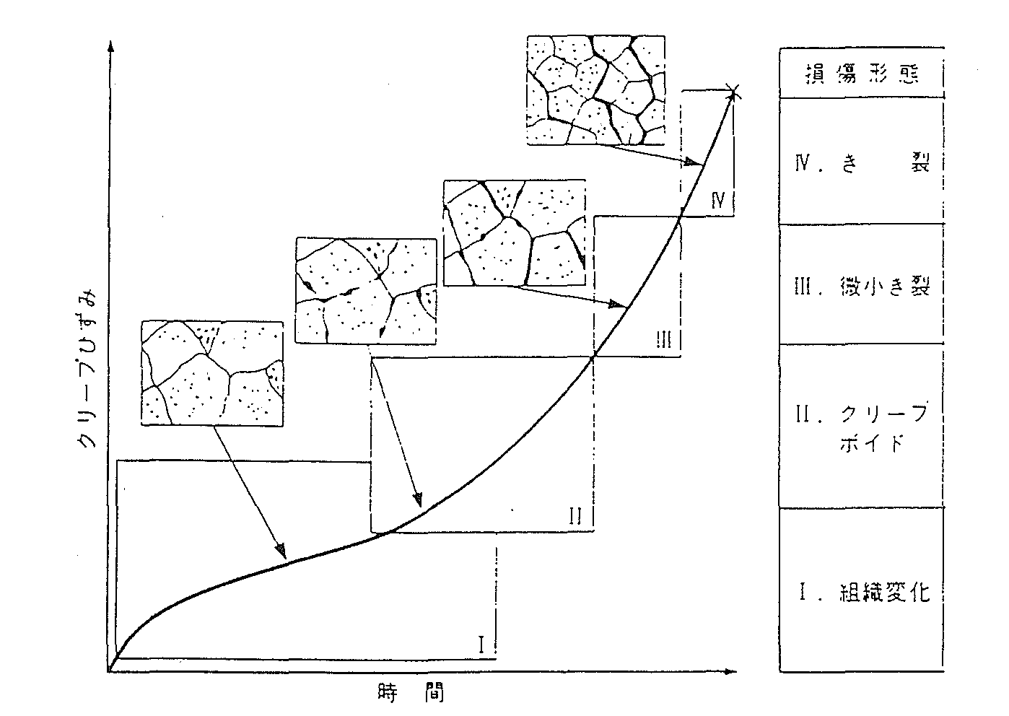
図－１ クリープ歪と時間の関係

クリープ脆化の損傷度は、破断までの時間を１００％とした場合の寿命消費率（クリープ破断寿命消費率）で示すのが一般的である。
また、その非破壊的な評価は、温度圧力条件から計算により求める方法、金属表面からレプリカを採取し、金属表面を直接観察する事により評価する方法がある。

以下に、計算による手法の例としてAPI‐RP530 2nd．EDITIONによる評価法、非破壊検査による評価の例としてMLAS法の概念を示す。
（１）ＡＰＩ－ＲＰ５３０－ ２ｎｄ．Ｅｄｉｔｉｏｎによる評価

作用応力から、ﾗｰｿﾝ・ﾐﾗｰﾊﾟﾗﾒｰﾀｰを求め、温度条件から破断までの時間（総寿命）を算出し、総運転時間との対応からクリープ破断寿命消費率を計算する。
以下に加熱炉管の評価方法を示す。

①Mean Stressの計算

Ｓ_{m} ＝（Ｓ_{１}＋Ｓ_{２}）／２

Ｓ_{１} ＝$\frac{Ｐ×\text{Ｄ｡}}{\text{２００}\text{ti}}$ －１

Ｓ_{２} ＝ $\frac{Ｐ×\text{Ｄ。}}{\text{２００ｔ}}$ －１

Ｓ_{m}；平均応力（kg/m²） Ｓ_{１}；スタート時の応力（kg/m²）
Ｓ_{２}；10万時間経過後の応力（kg/m²）
Ｐ；内圧（kg/cm²） Ｄ｡；管外径（mm）
ｔ_{ｉ}；スタート時の肉厚（mm）
ｔ；寿命評価時の肉厚（mm）

②Ｓ_{m}よりLarson‐Miller Parameterを求める。（次ページ図－２参照）

③L・M・P値、運転温度、運転時間より、破断までの時間（総寿命）を求める。

L・M・P ＝ （Ｔ＋２７３）（Ｃ＋ｌｏｇＬ_{ｄ}）×１０^{３}

Ｔ；運転温度（℃） Ｃ；定数（ﾌｪﾗｲﾄ鋼；20、ｵｰｽﾃﾅｲﾄ鋼；15）
Ｌ_{ｄ}；破断までの時間（Ｈ´ｒｓ）

④下式より、クリープ破断寿命消費率を算出する。

クリープ破断寿命消費率＝運転時間／Ｌ_{ｄ}×１００
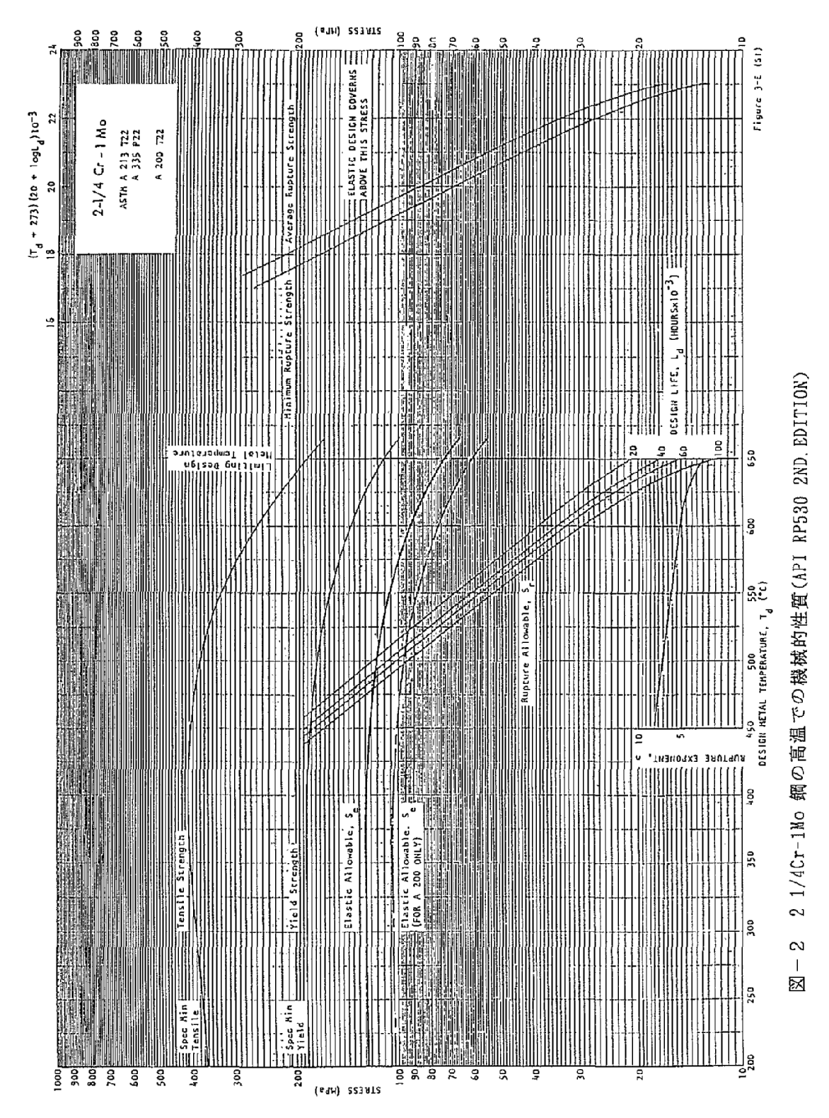

（２）ＭＬＡＳ法

ＭＬＡＳ法は三菱重工㈱で開発された手法で、溶接熱影響部（HAZ部）を対象に、機械的損傷（VOID、割れの発生状況）、顕微鏡観察（炭化物の析出状況、ﾏﾙﾃﾝｻｲﾄﾗｽの、マクロ的観察）、析出物観察（炭化物の形状、ﾏﾙﾃﾝｻｲﾄﾗｽのミクロ的観察）により、総合的にクリープ損傷を評価する手法である。（下図－３参照）
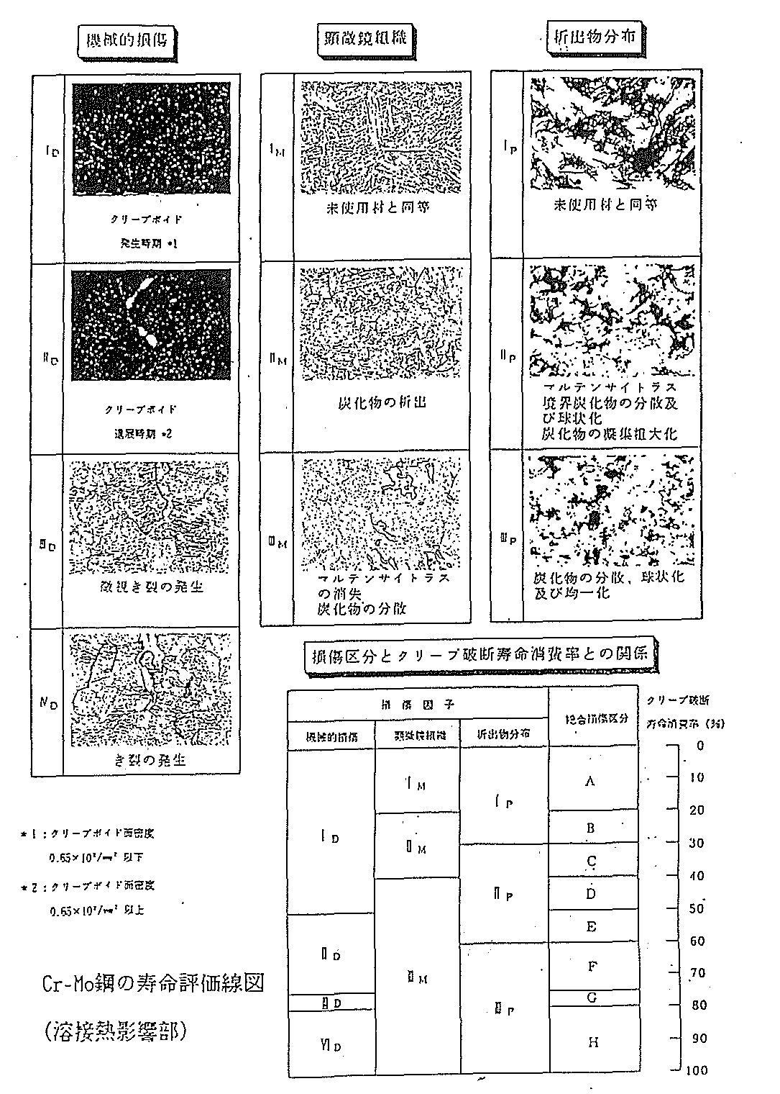
図－３ ＭＬＡＳ法の概念
２、水素侵食

高温・高圧水素環境において、水素と鋼中の炭化物が反応して脱炭を起こしたり、メタンを形成してメタン圧によって粒界割れを起こす等、強度、靭性がいちじるしく低下する現象。

Ｆｅ_{３}Ｃ＋２Ｈ_{２} → ３Ｆｅ＋ＣＨ_{４}

Ｃとの親和力がＦｅより強いＣｒ、Ｍｏを添加することにより水素侵食を受けにくくすることができる。

高温・高圧水素環境における材料選定は、一般的にネルソン線図（下図－４）に基づいて行なわれる。

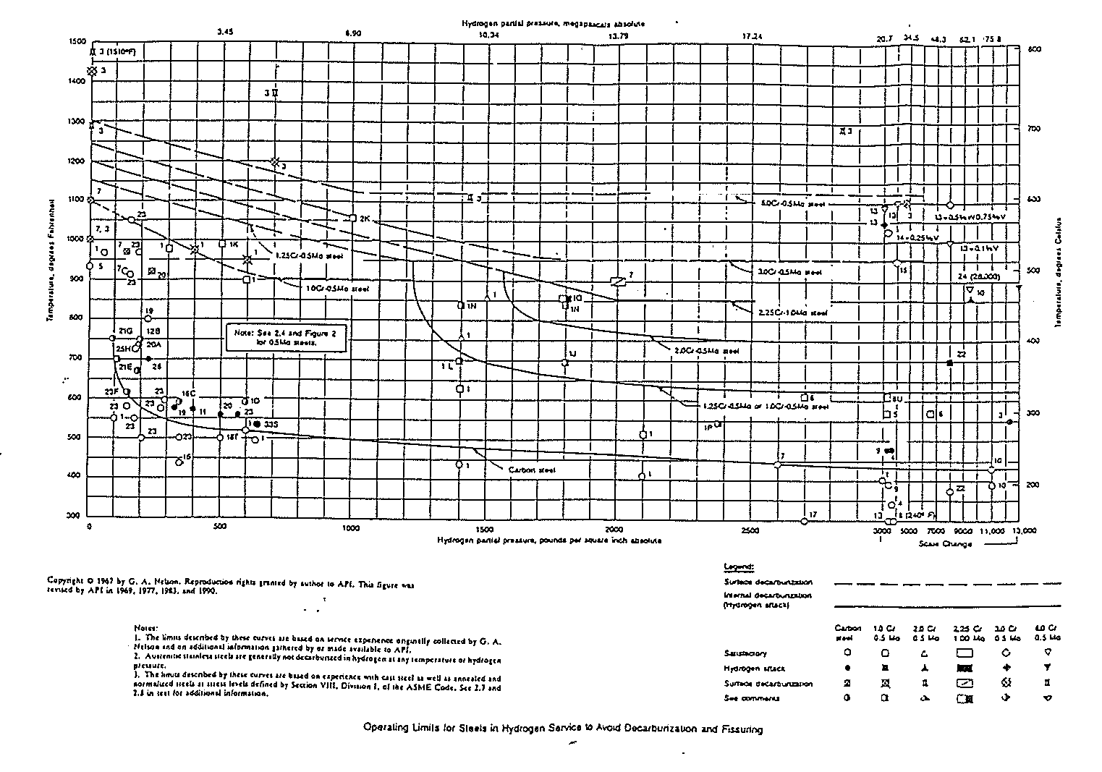
図－４ ネルソン線図
３、焼戻し脆化
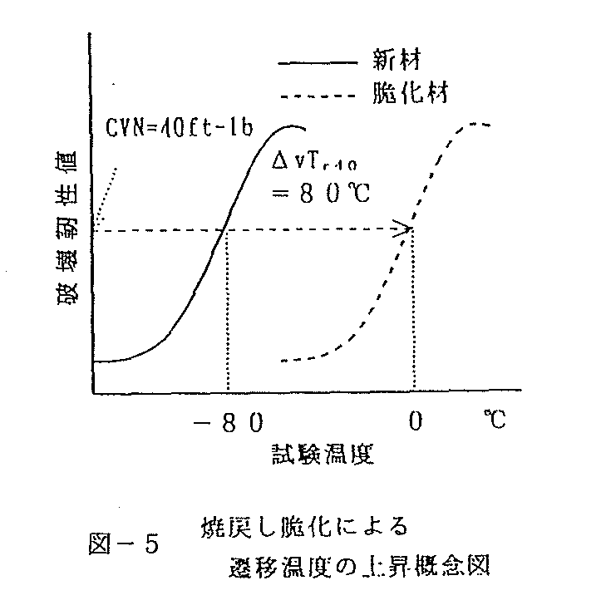
焼戻し脆化現象は、鋼を３００～６００℃の温度域に保持した場合、鋼中のＰ、Ｓｎ、Ａｓ、Ｓｂ等が結晶粒界に偏析する事により、粒界強度が低下し、粒界破壊を伴う脆性破壊が生じやすくなる現象で、Cr-Mo鋼、特に2 1/4Cr-1Mo鋼、3Cr-1Mo鋼等でその傾向が顕著である。尚、炭素鋼においては焼戻し税か感受性が無い事が知られている。

焼戻し脆化量は、破壊靭性値（衝撃値、Ｋ_{１ｃ}等）－温度曲線により、新材料に対する遷移温度の上昇量として与えられる。
すなわち、図－５のCASEでは、新材の遷移温度（vTr40^{（＊1）}）が－８０℃、焼戻し脆化材の遷移温度が０℃である事から、焼戻し脆化量（△vTrs）は８０℃となる。

(＊1) vTr40は、CVN（衝撃値；ｼｬﾙﾋﾞｰVﾉｯﾁ）=40ft-1bとなる温度を示す。
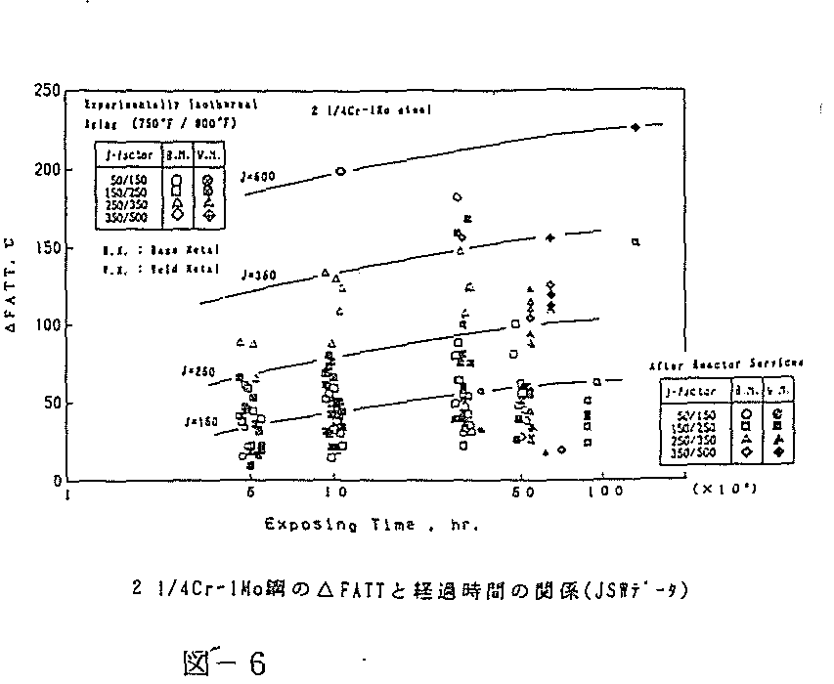
焼戻し脆化感受性を表すパラメーターとしては、J-FACTOR^{（＊２）}、$\overline{X}$^{（＊３）}（主に、2 1/4Cr-1Mo鋼、3Cr-1Mo鋼に適用）、P＋Sn値（主に1 1/4Cr-1/2Mo鋼に適用）がある。

(＊2)J=(Si+Mn)(P+Sn)×10⁴ 単位；％
(＊3)$\overline{X}$=(10P+5Sb+4Sn+As)/100 単位；ppm

右図－６に、2 1/4Cr-1Mo鋼について、J-FACTOR毎の、遷移温度と運転時間の関係を示す。これにより、不純物の量で焼戻し脆化感受性に大きな差がある事がわかる。また、次ページ図－７に示す様に30,000～70,000H´rsで、ほぼ脆化が飽和する。
現状の焼戻し脆化の管理は、J-FACTOR、$\overline{X}$により、機器の最低加圧温度を定めるのが一般的である。
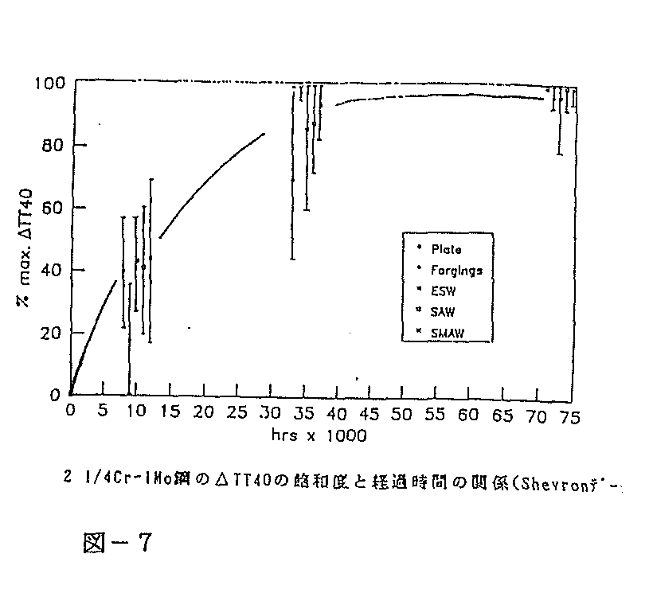
下表－１に××社が推奨する2 1/4Cr-1Mo鋼のJ-FACTOR毎の最低加圧温度を示す。

表－１
J-FACTOR | 最低加圧温度
0～100 | 65℃
100～200 | 121℃
200～300 | 149℃
300～400 | 177℃

ただし、上表の－１の最低加圧温度は、鋼が最も脆化を受ける温度（420～430℃）のデータから求めたものであり、実機においては、安全SIDEになりすぎる場合がある。
一方、より精度良く焼戻し脆化度を評価する目的で、近年、非破壊的な手法が種々提案されており、実用化されつつある。

４、水素脆化

高温高圧水素環境下で使用される機器の容器壁には、使用中に多量の水素が吸収されシャットダウン時にその一部が残留し、水素助長割れの原因となり得る事が知られている。
脱硫装置、分解装置の反応塔では、通常ステンレスのオーバーレイが施されている為水素脆化による損傷のほとんどは、ステンレス溶接金属内で発生する。
水素助長割れの破面は、粒界割れであり、焼戻し脆化と重畳する場合がある。

５、炭化物による析出脆化（鋭敏化）

オーステナイト系ステンレス鋼を５００～８００℃に保持すると、結晶粒界に炭化物（Cr₂₃C₆）が生成し、隣接部分のCr量が減少し、いわゆるCr欠乏層が形成される。
この為、粒界の耐食性が低下し、粒界割れを生じる可能性がある。
炭化物による析出脆化に引張応力が作用した状態で塩素イオンやポリチオン酸環境に接した場合に応力腐食割れ^{（＊1）}を起こす。
この対策としては、安定な炭化物を生成するTi、Nbの添加、あるいは、極底炭素とする必要がある。
（＊１）特に脱硫装置等Ｓを含む雰囲気では、表面に微量な硫化物が形成され、運転停止時に水分が凝縮し、空気に触れると、ポリチオン酸を形成し、きわめて短時間で応力腐食割れを生ずることがある。

６、４７５脆化（図－８参照）

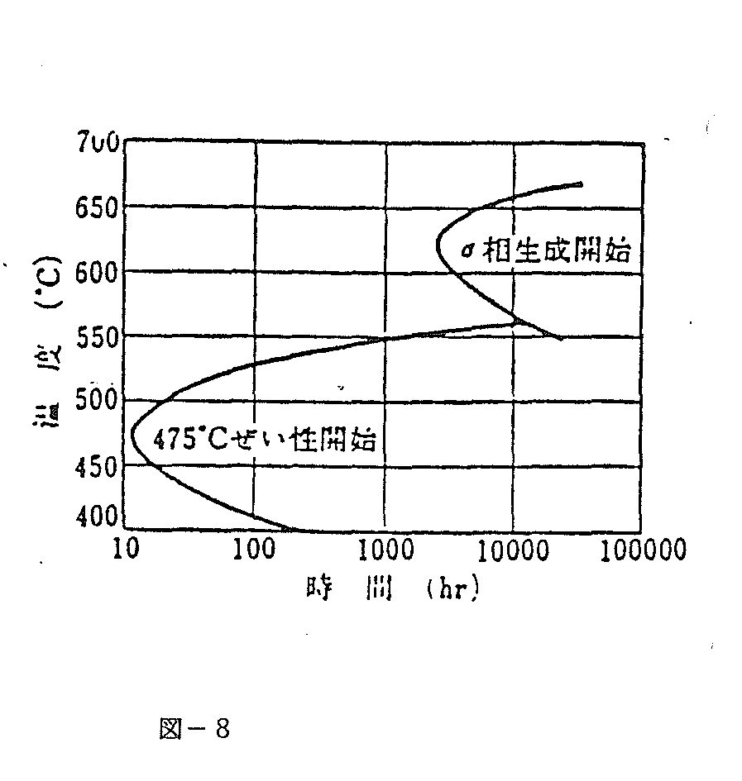
高Ｃｒ（１６％以上）のフェライト系ステンレス鋼を４００～６００℃で長時間暴露すると４７５脆化を起こす。
脆化原因については、今のところ定説が無い。

７、シグマ相脆化（図－８参照）

オーステナイト系およびフェライト系ステンレス鋼を５００～９００℃で長時間暴露するとシグマ相が析出し、低温での延性が低下する。
一般に、５％以上シグマ相が析出すると靭性が低下すると言われている。
尚、Ni含有量の多いインコロイ800等では、シグマ相は析出しないとされている。

８、浸炭

炭化水素、メタン、一酸化炭素等の炭素が高温（９００℃）で鋼中に拡散浸透し、体積膨張等を起こす現象。異材溶接部で、母材と溶接金属中のCr含有量に差があると、約４００℃以上の長時間使用で、高Cr側への炭素の移動により浸炭層を生じ、継手性能が低下する。
９、高温酸化

加熱炉管等では、高温酸化により管外面からの腐食を考慮する必要がある。次表－２に○○社データに基づく材料毎の管理温度を示す。
表－２
材質 | 耐高温酸化を考慮した  最高使用温度（℃）^{（＊1）}
炭素鋼 | ４５０
１ 1/4Cr‐1/2Mo鋼 | ５５０
２ 1/4Cr‐1Mo鋼 | ６００
５Cr‐1/2Mo鋼 | ６００
９Cr‐１Ｍｏ鋼 | ６５０
SUS304、316、321、347 | ８２０

（＊１）この温度を超えて運転できないという値ではない。この値を超えて運転する場合には、高温酸化を考慮する必要があるという事。

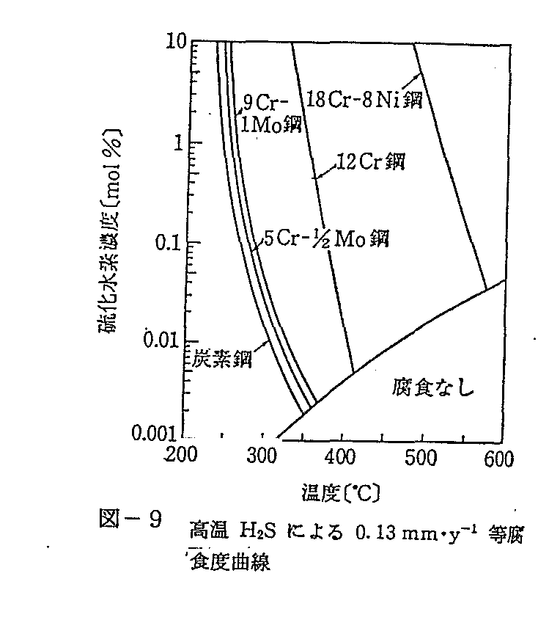
１０、高温硫化物腐食

硫化水素が存在する場合、鋼を高温で使用すると、大きな腐食を起こす。
硫化水素濃度、温度と腐食率の関係を図－９に示す。

